一、启用Administrator账户登录Win8。
1、使用“Win+R”快捷键或右键单击左下角，进入运行界面；输入“netplwiz”进入用户帐户设置界面。
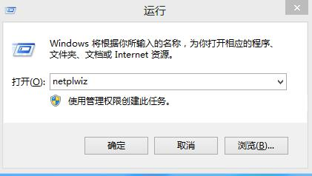
2、在高级用户管理栏点击“高级”按钮。
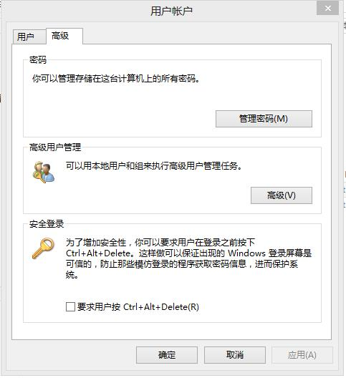
3、把Administrator账户里“账户已禁用”前的小勾去掉。
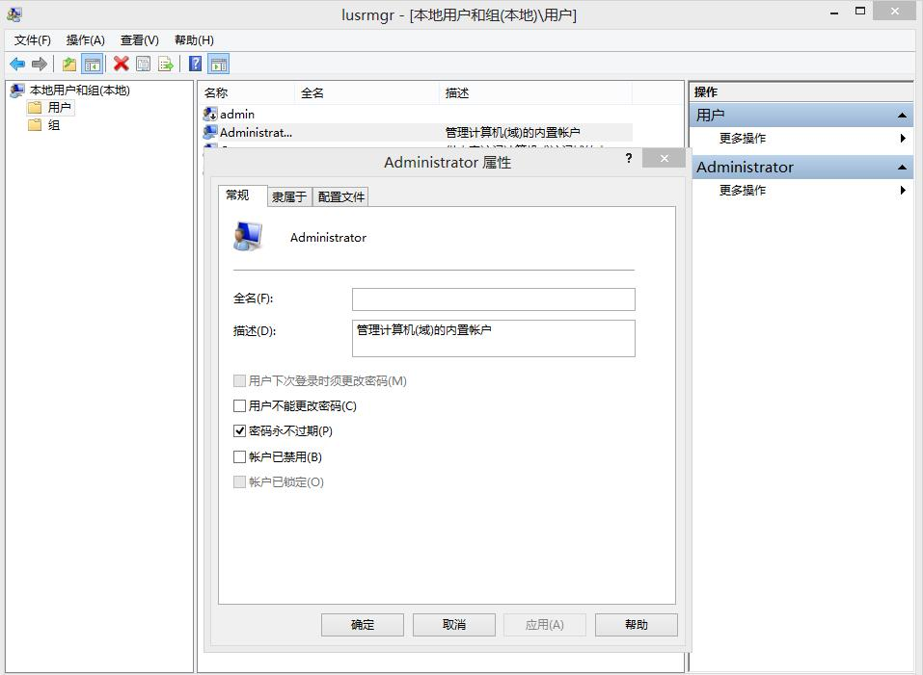
4、把安装Win8时建立的本地账户admin里“账户已禁用”前的小框打上勾。
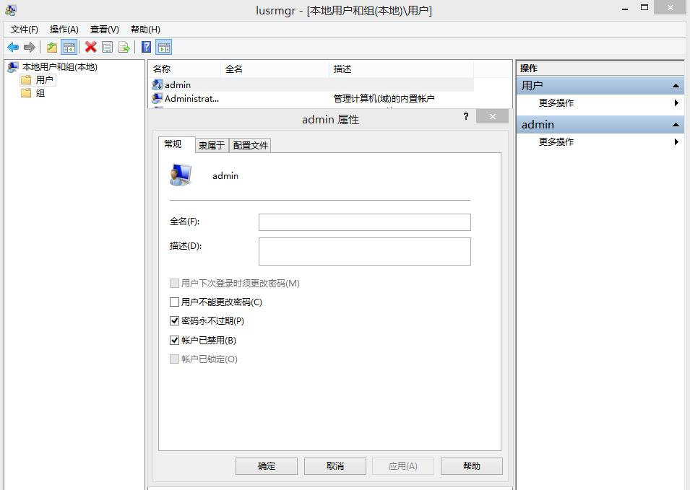
5、重启电脑就会以Administrator账户登录。
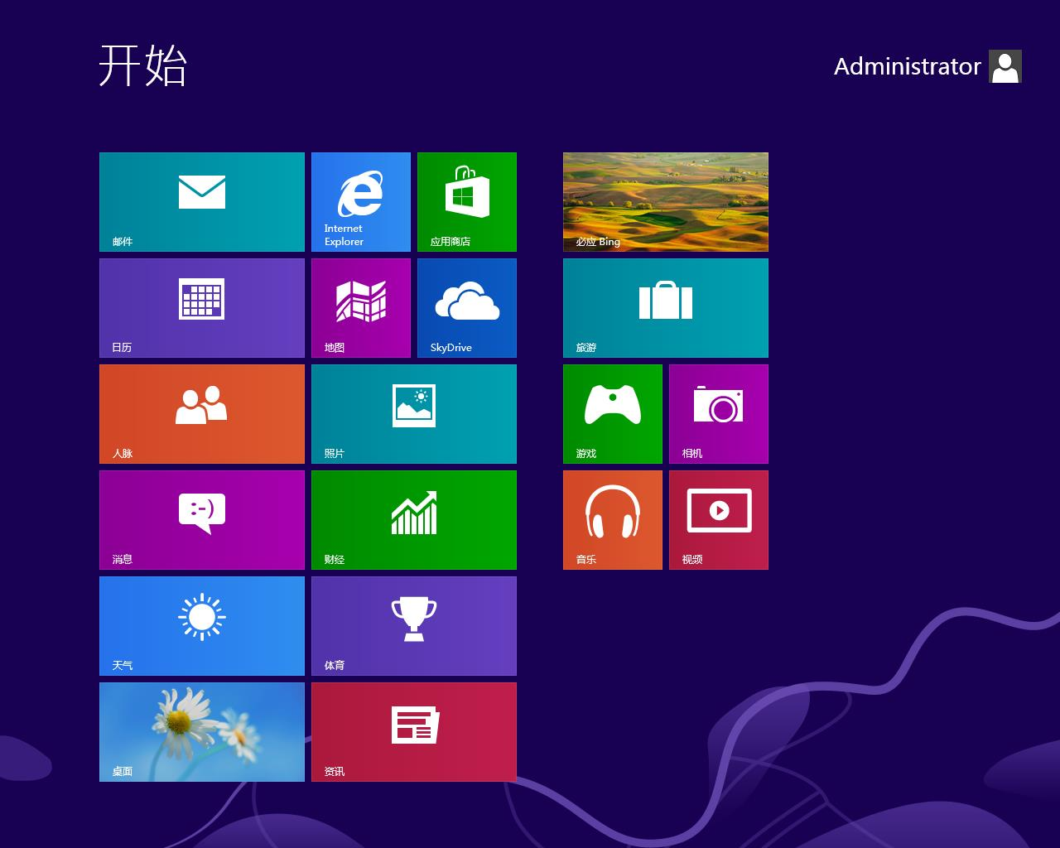
二、启用“用户账户控制：用于内置管理员账户的管理员批准模式”。
在运行中键入“gpedit.msc” 进入本地组策略编辑器，启用“用户账户控制：用于内置管理员账户的管理员批准模式”。
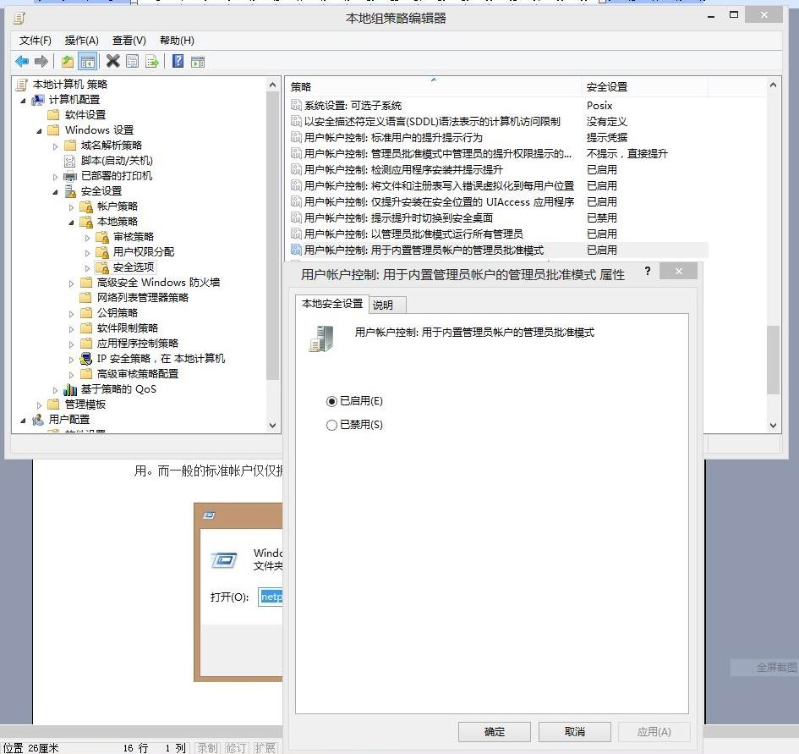

三、关闭防火墙
控制面板--〉系统和安全--〉windows防火墙--〉启用或关闭windows防火墙（安装成功再打开即可）
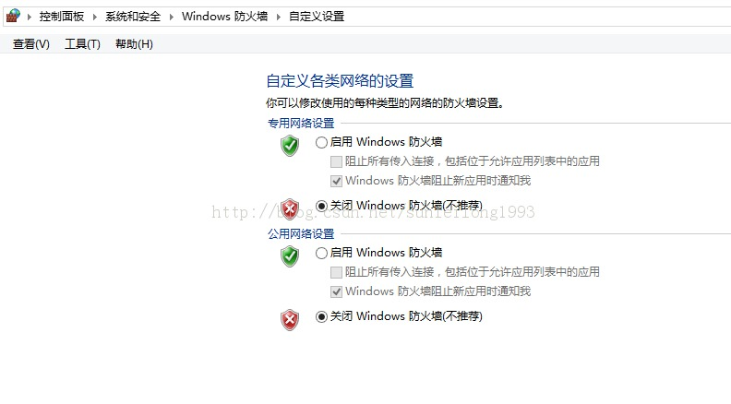
四、运行Trial-Reset清理注册表。

EDIUS7 永久试用的两种方法
两种方法都要先右击关闭 GV License manager，彻底禁止方法：在WIN7命令行中，输入msconfig,选择启动项，禁止它，
使用Trial-Reset4.0Final 清理FNP，扫描FlexNet keys.右键全部删除，可以不断试用31天（这个不通用，与电脑有关）
1、确保Edius没有运行
2、鼠标右键点击以关闭GV License manager许可证管理器
3、右键以管理员运行Trial-Reset4.0执行搜索，并删除FLEXnet（单排左侧第11个按钮）的所有程序痕迹。
